МУНИЦИПАЛЬНОЕ ДОШКОЛЬНОЕ ОБРАЗОВАТЕЛЬНОЕ УЧРЕЖДЕНИЕ «ДЕТСКИЙ САД ОБЩЕРАЗВИВАЮЩЕГО ВИДА С ПРИОРИТЕТНЫМ ОСУЩЕСТВЛЕНИЕМ ХУДОЖЕСТВЕННО-ЭСТЕТИЧЕСКОГО РАЗВИТИЯ ДЕТЕЙ № 31 «РУЧЕЕК»

Краткосрочный проект в подготовительной группе по ПДД
«Всем ли знать положено правила дорожные?»

Подготовили: социальный педагог
Сергеева И.И.,
музыкальный руководитель
Малахова Л.Г.

Январь-февраль, 2018 г.

Актуальность проекта:
С каждым годом интенсивность движения транспорта на дорогах возрастает, а вместе с этим увеличивается и количество дорожно-транспортных происшествий. Зачастую виновниками дорожно-транспортных происшествий являются сами дети, которые играют вблизи дорог, переходят улицу в неположенных местах, неправильно входят в транспортные средства и выходят из них. Однако дети дошкольного возраста -это особая категория пешеходов и пассажиров. Вот почему с самого раннего возраста необходимо знакомить детей безопасному поведению на улицах, дорогах, в транспорте, а также правилам дорожного движения. В этом должны принимать участие и родители, и дошкольные учреждения, а в дальнейшем, конечно же, школа и другие образовательные учреждения.
Учитывая особую значимость работы в данном направлении, и то обстоятельство, что детский сад является самой первой ступенью в системе непрерывного образования, в тесном сотрудничестве с родителями, с инспектором по пропаганде БДД, мы разработали проект по теме: «Всем ли знать положено правила дорожные?».
Участники проекта:
социальный педагог Сергеева И.И., музыкальный руководитель Малахова Л.Г., воспитанники подготовительной группы, родители.
Вид проекта: краткосрочный, досугово-познавательный.
Планируемые результаты:
- создать необходимые условия для организации деятельности по обучению детей дошкольного возраста ПДД;
-вызвать интерес у родителей к проблеме обучения детей дорожной грамоте, и безопасному поведению на дороге.
К окончанию проекта воспитанники подготовительной группы должны:
- знать алгоритм перехода дороги «остановись-посмотри-перейди»;
- знать правила перехода проезжей части по регулируемому и нерегулируемому пешеходным переходам.
Цель:
формирование безопасного поведения у детей дошкольного возраста через ознакомление с правилами дорожного движения.

Задачи:
1. Провести мониторинг освоения детьми образовательной области «Социально-коммуникативное развитие (основы безопасности).
2.Обучить детей необходимому минимуму Правил дорожного движения:
- три цвета светофора;
-алгоритм перехода дороги «остановись-посмотри-перейди»;
- правила перехода проезжей части по регулируемому и нерегулируемому пешеходным переходам.
3.Развивать умение детей обращаться за помощью к взрослым.
4. Активизировать работу по пропаганде правил дорожного движения и безопасного образа жизни среди родителей.
Методы реализации проекта:
Всю работу, предшествующую созданию проекта по ознакомлению детей с правилами дорожного движения можно разделить на несколько этапов:
- Уточнение представление детей о правилах дорожного движения, т.е. личный опыт, на который можно опереться (проведение первичной диагностики и диагностики в конце реализации проекта).
- Изучение литературных источников по ознакомлению детей с правилами дорожного движения.
Проект реализуется по двум направлениям:
1.Совместная деятельность с детьми.
2.Взаимодействие с родителями, с инспектором по ПДД.
Сроки реализации проекта: 2 недели.

Этапы реализации проекта:
1этап Подготовительный
2этап Основной (С 3.02.2018 г.- 8.02.2018 г.)
3 этап Заключительный (9.02.2018г.)
Практическая работа по реализации проекта «Всем ли знать положено правила дорожные?».
1этап Подготовительный (С 29.01.2018 г.-2.02.2018 г.)
1. Создание проблемы перед детьми «Всем ли знать положено правила дорожные?»
2. Составление плана реализации проекта;
3.Изучение методической литературы:
Н.В. Елжова «ПДД в детском саду»;
Э.Я.Степанкова «Дошкольникам - о правилах дорожного движения»;
Н.Н.Авдеева, О.Л. Князева, Р.Б. Стеркина. «Безопасность: Учебное
пособие по основам безопасности жизнедеятельности детей старшего
дошкольного возраста».
4. Подбор материала по Правилам дорожного движения (новинки методической и детской литературы, современная познавательно - развивающая информация о ПДД для дошкольников и родителей);
5. Разработка конспектов мероприятий, презентаций;

6. Создание картотеки физминуток по правилам дорожного движения.

6. Разучивание с детьми:
- сказки- инсценировки по Правилам Дорожного Движения «Веселые гуси»
- танца «Веселый светофор»;
7.Изготовление вместе с детьми атрибутов для сказки -инсценировки по
ПДД «Веселые гуси»;
8.Разучивание музыкальных произведений.
9. Изготовление лепбука «Правила дорожного движения»
2этап Основной (С 3.02.2018 г.- 8.02.2018 г.)
1. Проведение мониторинга освоения детьми образовательной области «Социально-коммуникативное развитие (основы безопасности).
2.Проведение НОД: «Путешествие по правилам дорожного
движения», «Дорога не место для игр».
3.Проведение бесед с детьми: познавательная беседа «Мы идем по тротуару»,
«Какие бывают переходы? Что такое светофор?», «Регулировщик.
4. Показ презентации «Путешествие в страну дорожных правил».
5.Загадки в стихах по ПДД;
6.Чтение и обсуждение стихотворений Советских и Российских писателей о
правилах дорожного движения: Н. Кончаловской «Пристают к отцу ребята», «Дорожные правила».
7. Викторина для детей старшего дошкольного возраста: «Правила движения
знай как таблицу умножения».
3 этап Заключительный (9.02.2018г.)
1.Проведение итогового открытого мероприятия с привлечением инспектора по
БДД, родителей воспитанников:
- сказка –инсценировка по Правилам Дорожного Движения «Веселые гуси»;
- презентация проекта.
Работа с родителями:
- памятка для родителей по ПДД «Внимание»;
- памятка для родителей –водителей «Правила перевозки детей в автомобиле»;
- консультация в садовском уголке по ПДД: «Родителя о правилах дорожного
движения»
- изготовление книжек-малышек «Жил-был светофор».

Фотоотчет по проекту в подготовительной группе по ПДД
«Всем ли знать положено правила дорожные?»
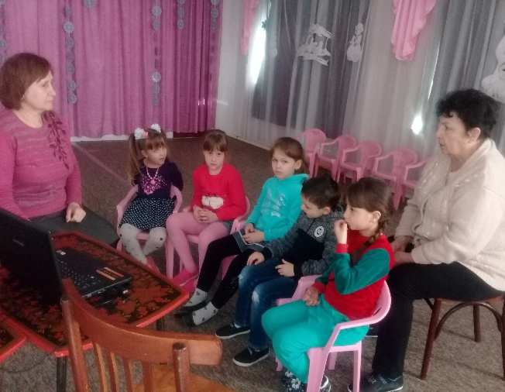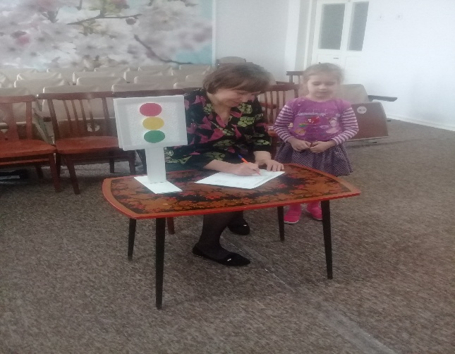
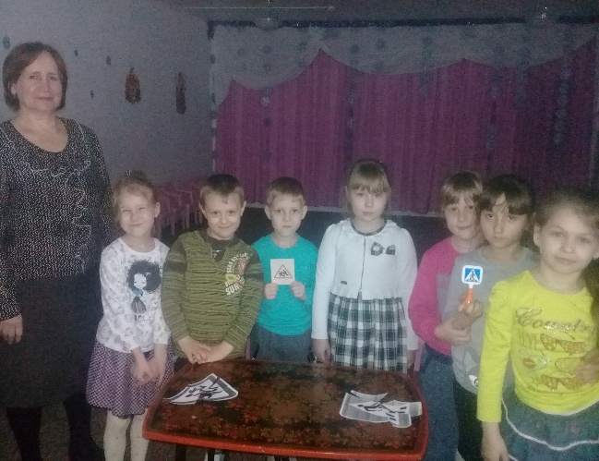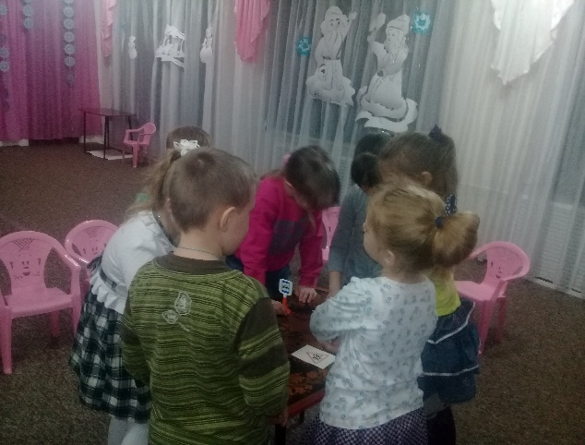
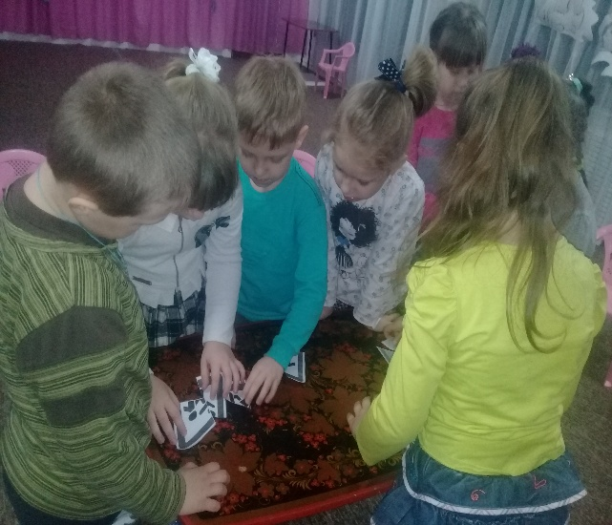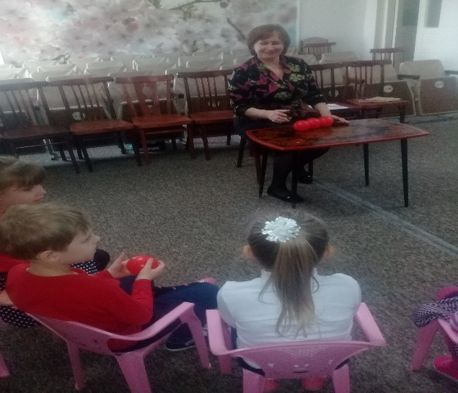

Уголок по ПДД «Азбука безопасности»
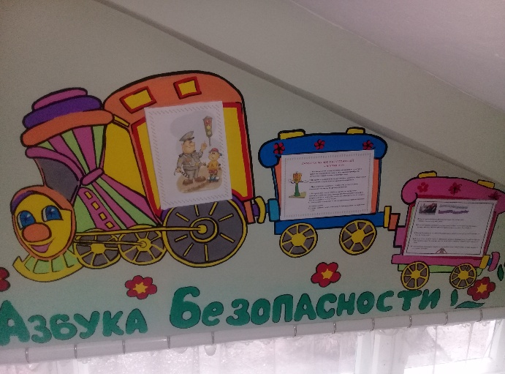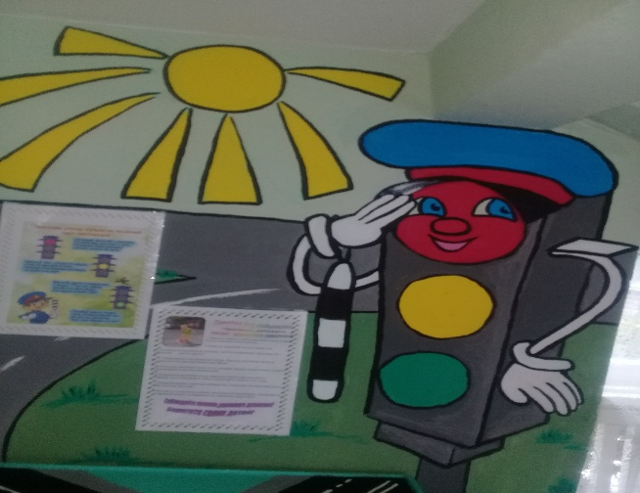
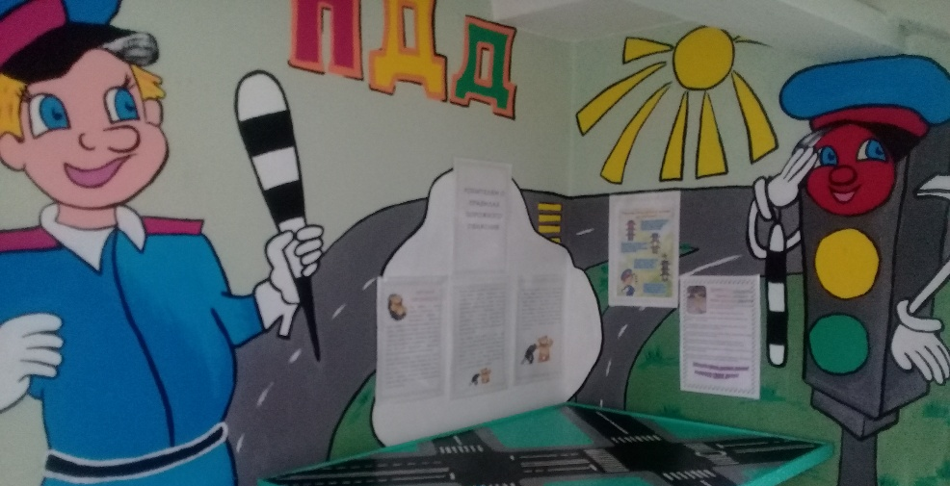
Сказка –инсценировка по Правилам Дорожного Движения «Веселые гуси»

